衡水人才网企业注册流程图

1.打开浏览器（以360安全浏览器为例，建议不使用IE浏览器）
点击页面”百度”。
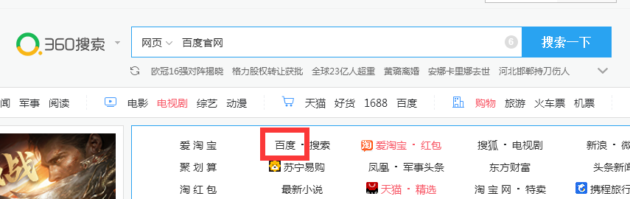

2.搜索框输入“衡水人才网”找到官方网页
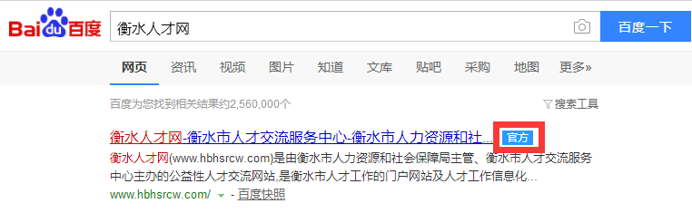

- 点击右上角“注册”。
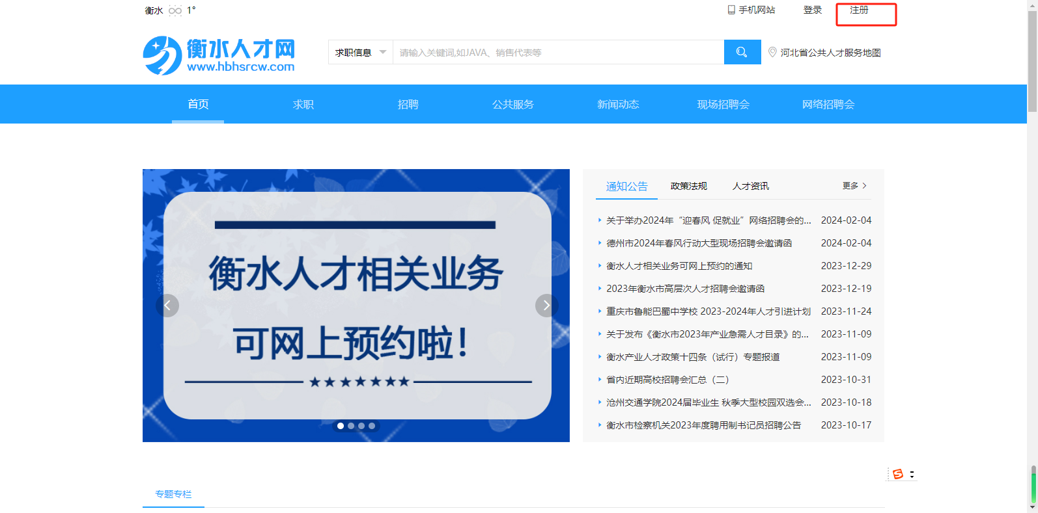
4.点击去找发布岗位。
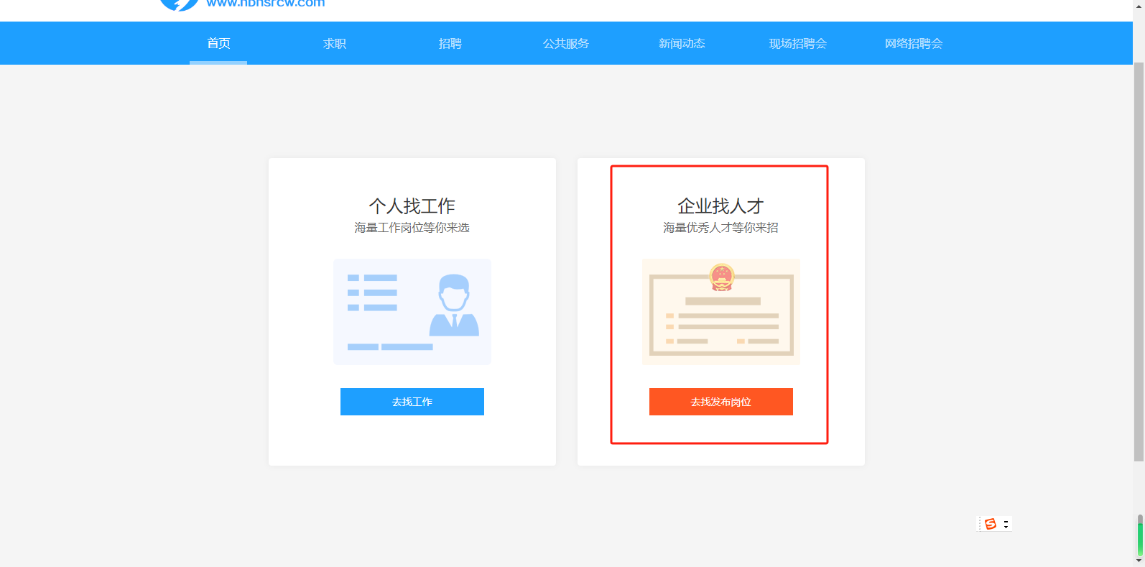
5.以下所有信息依次填写完整。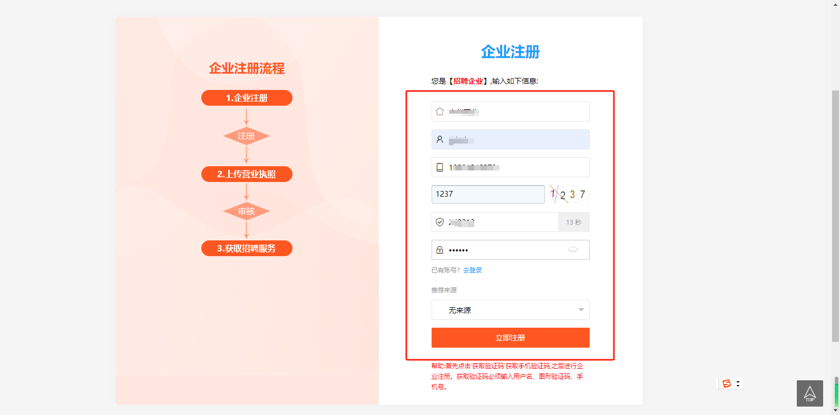

6.自动弹出以下页面，点击“去找发布职位”，登陆刚刚注册的账号密码。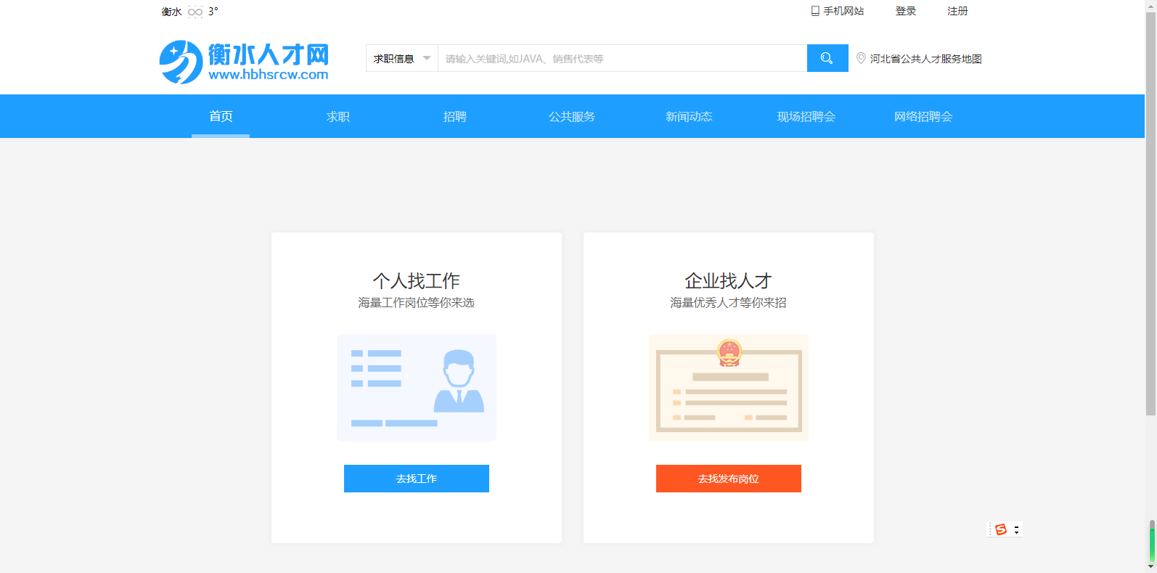7,会显示：“未通过审核之前不允许访问其他页面”，讲起右上角的叉关闭；第一步先去认证，再填写相关信息，依次填写完整，等待审核即可。

